Vejledning til lektor-it.dk for bedømmere

På www.lektor-it.dk finder du adjunktens lektoranmodning og kommunikerer med sagens parter. Her kan du også se oversigt over de uddannelser, du kan bedømme, og du har mulighed for at indsætte en pause.
Hvis du er formand, er det også her, du uploader bedømmelsen og besvarer spørgeskema.

Log ind med e-mail, adgangskode samt to-trins login med kode sendt til din telefon.

Profil
- Her kan du se dine stamoplysninger samt ændre din adgangskode

Uddannelser jeg kan bedømme
- Her kan du se de uddannelser, som du er godkendt til at bedømme

Pause
- Her kan du oprette en passivperiode, hvor du ikke ønsker at blive udpeget til nye lektorbedømmelsesudvalg, f.eks. i forbindelse med orlov eller ferie

Dokument-modul samt chat-modul
- Her kan du se overblik over dine kommende, nuværende og seneste afsluttede bedømmelser. Når du klikker på adjunktens navn kan du via fanerne Dokumenter og Chat kommunikere med sagens parter. Se yderligere på næste side.
  - Dokumenter: Her finder du lektoranmodningen samt eventuelle bilag.
  - Chat: Her kan du kommunikere med dine medbedømmere. Det er udelukkende jer tre bedømmere, der har adgang til denne fane.

Bedømmelser
Alle parter i sagen har adgang til dokumentmodulet. Det ser dog en smule anderledes ud afhængig af, hvem der er logget ind. Parterne er bestiller, adjunkt og de tre bedømmere. 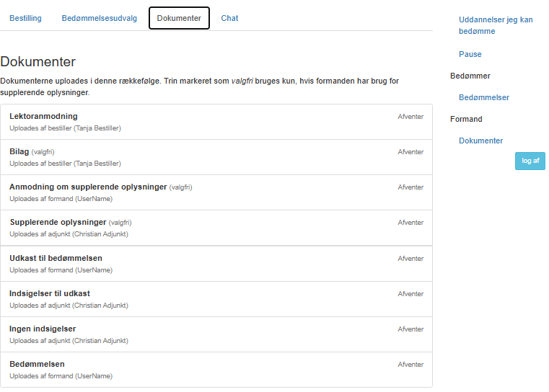
Bestiller skal uploade lektoranmodningen samt eventuelle bilag.
Hver gang der uploades en fil i Dokument-modulet sendes der en auto-genereret mail til samtlige parter i sagen med information om, hvilket dokument er uploadet.
Bestiller kan desuden uploade filer omkring eksempelvis afregning, som du som bedømmer senere kan uploade (kun bestiller har adgang til din afregnings-fil).
Når bestiller har uploadet lektoranmodningen har I bedømmere (og adjunkten) adgang til at downloade filen.
Dokumentmodulet er bygget op i kronologisk rækkefølge, så et uploadet dokument låser op for at det næste kan uploades – af den rigtige person.
Der er to valgfrie steps, nemlig Anmodning om supplerende oplysninger samt Supplerende oplysninger. Formand for bedømmelsesudvalget vil altså opleve, at Anmodning af supplerende oplysninger samt Udkast til bedømmelse er åbne på samme tid – og kan springe steppet med supplerende oplysninger over.
Adjunkten skal, efter udkastet til bedømmelsen er uploadet, enten uploade indsigelser til udkastet eller klikke på knappen ”ingen indsigelser”.
Herefter kan formanden uploade Bedømmelsen.
Efter upload af Bedømmelsen vil formanden kunne se spørgeskemaet nederst på siden. Det udfyldes med det samme.

Det er parternes eget ansvar at downloade og gemme det, de har brug for.
Lektor-it gemmer dokumenterne i 5 år.

Chat-modul
Bedømmelsesudvalget (formanden samt de to medbedømmere) har udover Dokument-modulet adgang til Chat-modulet. Dette er et lukket rum, hvor kun bedømmelsesudvalget har adgang.
Her kan I som bedømmere skrive sammen, samt uploade arbejdsfiler.
Rummet er tiltænkt som erstatning for eksempelvis mails eller andre mindre sikre kommunikationsformer. Rummet kan desuden bruges til at gemme arbejdsfiler/noter, ved at uploade det til chatten.
Hver gang der sendes en besked i chatten, sendes en autogenereret mail til resten af bedømmelsesudvalget med info om, at der er nyt i chatten.

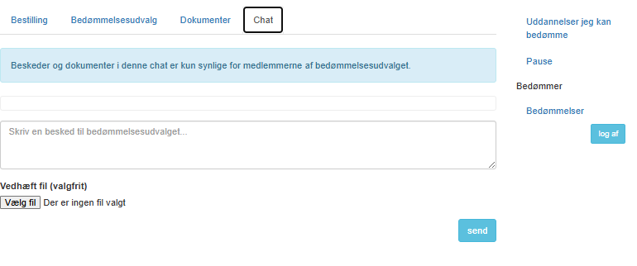
Lektor-it gemmer chatten samt uploadede dokumenter i 5 år.

